PLOSE LÖSCHT IHREN WISSENSDURST

Was Sie schon immer über das Thema Wasser wissen wollten. (Teil 4)

**Challenge Fasten: Hintergründe, Formen und Tipps**

**Unter Fasten versteht man den Verzicht auf alle oder bestimmte Lebensmittel, Getränke und Genussmittel über einen gewissen Zeitraum hinweg. Fasten ist in allen Kulturen bekannt und zielt auf die körperliche sowie die geistig-seelische Reinigung ab. Die ältesten Fastenanweisungen wurden in Indien gefunden und sind über 4.000 Jahre alt. Heute unterscheidet man zwischen religiösem und medizinischem Fasten, wie zum Beispiel dem Heilfasten. Unter Heilfasten versteht man Fasten, das nicht religiös oder politisch motiviert ist, sondern zur Entgiftung und Regeneration des Körpers beiträgt.**

**Welche Formen gibt es?**

Beim ursprünglichen ***Heilfasten*** wird komplett auf feste Nahrung verzichtet. Es wird ausschließlich stilles Mineralwasser getrunken. Begleitet wird das Fasten von Darmleerungen und der Aufnahme von Mineralerde, wie zum Beispiel Heilerde, Zeolith oder Bentonit. Beim ***Buchinger-Heilfasten*** hingegen, sind neben dem Mineralwasser auch Säfte und eine Gemüsebrühe erlaubt. Außerdem darf auch Honig zum Süßen von Wasser & Co. eingesetzt werden. So lässt sich wenigstens eine geringe Menge an Energie sowie Vitaminen und Mineralstoffen aufnehmen. Wichtige weitere Elemente sind Einläufe zur Darmreinigung und stoffwechselunterstützende Maßnahmen wie Bewegung, Trockenbürsten und Leberwickel. Die Fastenzeit wird in Entlastungstage, Fastentage und Aufbautage eingeteilt. Neben der Fastenmethode nach Buchinger, kann auch die ***Fastenkur nach Hildegard von Bingen*** eine gute Methode zur Entgiftung sein. Die berühmte Benediktinerin war Expertin auf dem Gebiet des Heilfastens und entwickelte vier verschiedene Fastenkuren: *Dinkel-Obst-Gemüse-Fasten, Dinkel-Reduktionskost, Dinkelbrotfasten und Hildegard-Saftfasten.* Außerdem gibt es viele weitere Formen, die mittlerweile sehr beliebt sind und viele Anhänger finden. So zum Beispiel das Teefasten. Wie der Name schon verrät, werden hierbei ausschließlich Tee und Mineralwasser getrunken. Möchte man nicht ganz auf Nahrung verzichten, bietet sich neben dem ***Molkefasten****,* das zur Reinigung des Körpers drei Liter Mineralwasser, einen halben Liter Obstsaft und einen Liter Molke sowie Sauerkraut- oder Pflaumensaft am Morgen empfiehlt, das ***Fasten nach Mayr*** an. Hier ist die Grundlage des Fastens ein individueller Ernährungsplan, der auf eine „Milch-Semmel-Diät“ ausgerichtet ist.

**Sechs Tipps für ein erfolgreiches Fasten**

1. **Den Körper vorbereiten:** Leichte Rezepte, die man schon immer ausprobieren wollte, bieten sich nicht nur für den Start in die Fastenzeit an, sondern bereiten Freude beim Nachkochen.
2. **Zusammen stark sein:** Es ist immer leichter, etwas durchzuhalten, wenn man nicht alleine ist. Am besten man sucht sich einen Mitstreiter, damit man gemeinsam die Erfolgserlebnisse teilen kann.
3. **Durchhalten bis Tag 3:** Die ersten Tage sind die schlimmsten. Der kleine Hunger kommt und erste Entzugserscheinungen kündigen sich an. An Tag 3 tritt bei den meisten das Fasten-Hoch ein, nach dem alles etwas leichter wird.
4. **Viel Mineralwasser trinken:** Beim Fasten ist das Trinken von stillem Mineralwasser das A und O. Der Körper braucht viel Flüssigkeit, um alle gelösten Stoffe abzutransportieren und die Nieren zu entlasten. Eine schöne Karaffe, gefüllt mit Mineralwasser und einer Scheibe Zitrone, macht Lust aufs Trinken und schmeichelt dem Auge.
5. **Wärmende Helfer:** Durch die Umstellung des Stoffwechsels neigt man leicht zum Frieren. Mit Gewürzen wie Pfeffer, Chili oder Ingwer im heißen Wasser wird dem Körper von innen eingeheizt.
6. **Belohnung für Körper und Geist:** Wer sich sonst mit Schokolade oder einem Feierabendbier belohnt, sollte unbedingt für Ersatz sorgen. Ein Saunabesuch oder eine wohltuende Massage machen nicht nur glücklich, sondern regen auch noch den Stoffwechsel an.

**Das richtige Wasser zum Fasten**

Egal für welche Fastenform man sich entscheidet, es gibt eine Sache, die bei allen Fastenformen gleich ist, und das ist die wichtige Aufgabe des Wassers. Stilles Mineralwasser bildet bei allen Fastenformen den Hauptanteil der Nahrung. Umso wichtiger ist es, das richtige Mineralwasser zu wählen. Eine der wichtigsten Aufgaben des Wassers ist es, gelöste Stoffe, die durch das Fasten abgebaut werden, aus dem Körper zu transportieren. Den Wasserhaushalt regulieren die Nieren. Sie sind das Ausscheidungsorgan für Harnstoff, Harnsäure und andere Stoffwechselendprodukte im Urin. Damit das reibungslos funktioniert, ist es wichtig, ein Mineralwasser zu trinken, das sehr leicht ist und wenig Trockenrückstand aufweist. Nur so kann das Wasser die gelösten Stoffe maximal aufnehmen und abtransportieren. Das Plose Mineralwasser hat mit 22 mg/l einen sehr niedrigen Trockenrückstand und ist daher bestens für Fastenkuren geeignet. Beim Fasten ist stilles Mineralwasser zu bevorzugen. Kohlensäure kann zu Blähungen, Aufstoßen und einem unangenehmen Völlegefühl führen. Sie kann außerdem vorhandenes Sodbrennen verstärken. Um dem Körper die maximale Erholung und Entlastung zu bieten, sollte das Wasser aus einer unbelasteten und natürlich sprudelnden Quelle stammen. Das Plose Mineralwasser entspringt aus einer Arteserquelle in Südtirol und wird ausschließlich in Glasflaschen abgefüllt.

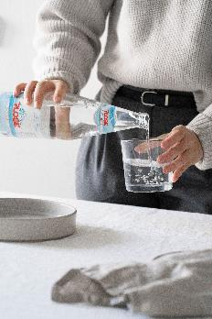

*Das gering mineralisierte, stille und natriumarme Mineralwasser von Plose ist der ideale Fastenbegleiter (Quelle: Plose Quelle AG)*

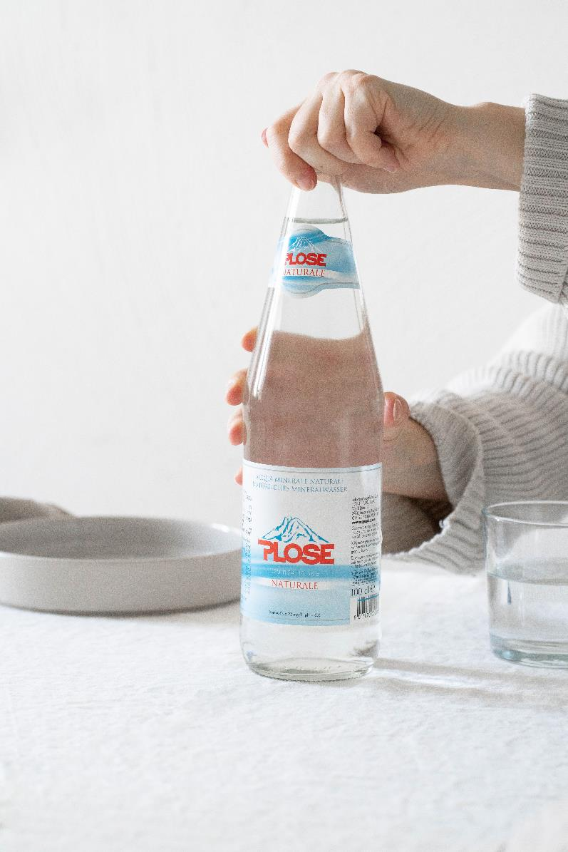

*Leichtes Mineralwasser, das einen niedrigen Trockenrückstand aufweist, ist die ideale Begleitung bei Trink- und Fastenkuren (Quelle: Plose Quelle AG)*

**Weiterführende Informationen finden Sie unter** [**www.acquaplose.com/de**](http://www.acquaplose.com/de)**.**

_____________________________________________________________

**Weitere Informationen und Bildmaterial können Sie gerne anfordern bei:**

kommunikation.pur GmbH, Michaela Ogermann, Sendlinger Straße 31, 80331 München,

Telefon: 089.23 23 63 45, Fax: 089.23 23 63 51, plose@kommunikationpur.com